**Séance du 19 Janvier :**

Nous avons dans un premier temps passé l’oral de 5 minutes, celui-ci consistait en la présentation du projet, des objectifs, du matériels et de l’état d’avancement de celui-ci.

Je me suis ensuite occupé de la compréhension du 74HC595 et de ULN2803.

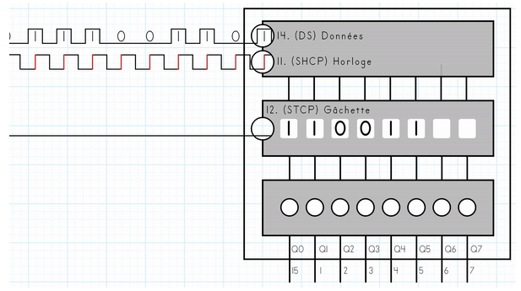Je suis tombé sur ce site qui explique très bien le fonctionnement du 74HC595 (<https://siliciumcorp.com/comment-fonctionne-le-8-bit-shift-register-74hc595>).

On a le port DS, qui reçoit la donnée bit par bit.

Le port SHCP qui sert d’horloge, passe de l’état haut a l’état bas, à chaque changement il transmet la donnée au STCP.

(Le remplissage se fait de la gauche vers la droite, sans inversion du code)

Et quand le STCP passe de l’état bas a l’état haut il transmet d’un coup l’entièreté du message (sur 8 bits).

Exemple de code utilisé :

//On s'assure que la gâchette est à l'état LOW

digitalWrite(PIN_STCP, LOW);

//On lui soumet la valeur à transmettre au registre

shiftOut(PIN_DS_DATA, PIN_SHCP_CLOCK, LSBFIRST, 1);

//On inverse l'état de la gâchette pour mettre à jour le registre digitalWrite(PIN_STCP, HIGH);

Au niveau de la documentation sur le ULN2803 cela a été plus compliqué j’ai trouvé moins d’exemples d’utilisation concrète. ULN2803 est un circuit intégré qui dans notre cas permet de contrôler et de commander les solénoïdes.

La chaine d’information se déroulera de la manière suivante : notre Arduino transmet des instructions au 74HC595, celui-ci envoie des signaux logiques pour activer ou désactiver les sorties du ULN2803. L’ULN2803 peut alors se charger de fournir la tension nécessaire pour activer les solénoïdes.

Je n’ai malgré tout pas pu résoudre l’actuel bug (problème d’initialisation) malgré de nombreux tests aux niveaux du code. J’ai essayé de comprendre s’il y avait un pattern au niveau du bug, pour quelles valeurs celui-ci se modifiait, mais aucune logique n’était présente.

Je n’ai donc pas beaucoup bougé depuis la dernière séance même si je pense que le problème vient possiblement : de tensions insuffisantes ou de mauvaises connexions. J’ai trouvé sur internet qu’une des raisons pour laquelle un solénoïde reste en position haute peut-être dû (mis a par le code) à l’envoi d’une mauvaise tension. Voici m’a prochaine mission vérifié chaque tension de chaque solénoïdes bloqué en position haute. (C’est-à-dire plus de 60%).